EUROLASTIC TC 30 G traffic schwarz
Bauaufsichtlich zugelassener, schnell härtender 2K Polysulfid-Dichtstoff, gießfähig, vergussanlagen-optimiert, mit einer ZGV von 35 %, geprüft nach TL Fug StB 01
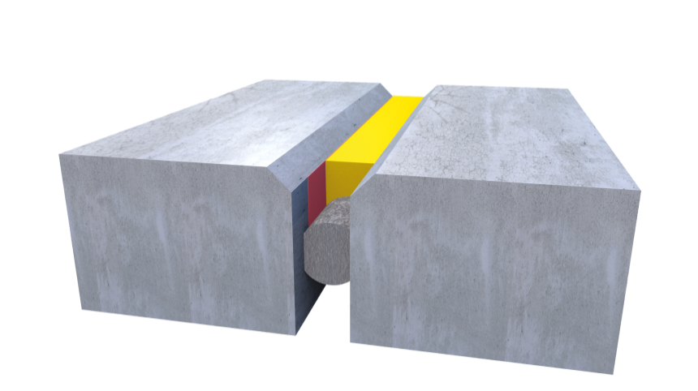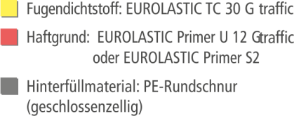

Produktbeschreibung |  | EUROLASTIC TC 30 G traffic ist ein gießfähiger, schnell härtender, chemikalienbeständiger, vergussanlagenoptimierter 2K Fugendichtstoff  auf Polysulfidbasis (ca. 35 %) zur Abdichtung von Fugen im Bereich von Verkehrswegen.
Anwendungsbereich | -  -  - | Abdichten von Schein-, Press- oder Raumfugen in Verkehrsflächen wie Autobahnen, Flugbetriebsflächen etc.  für den Innen und Außenbereich  aufgrund der schnellen Aushärtezeiten können im Sanierungsfall die zu bearbeitenden Bereiche kurzfristig wieder für die Nutzung freigegeben werden.
Produkteigenschaften | -  -  -  -  -  -  -  -  -  -  - | schnell härtend  hoher Kerb-und Verschleißwiderstand  2-komponentig, isocyanat- und lösemittelfrei  maschinell verarbeitbar  elastisch und beständig in einem großen Temperaturbereich  (- 40°C bis + 120°C)  beständig gegen Kraftstoffe, Öle, Taumittel, Flugbetriebsstoffe sowie eine Vielzahl weiterer Medien  sehr hohe UV-, Witterungs-und Alterungsbeständigkeit  partiell reparabel (durch Kaltvulkanisierung)  hervorragendes Rückstellvermögen > 90 %  klebefrei auch bei hohen Temperaturen  ZGV von 35 %
Farbe |  | Schwarz
Untergrund-vorbereitung |  | Neubau:  Die Untergrundtemperatur muss im Bereich von +5°C bis +35°C sowie die Temperatur der Haftflächen mindestens 3 °C über der herrschenden Taupunkttemperatur liegen. Die Haftflächen müssen zum Zeitpunkt der Verfugung sauber, öl- und fettfrei, trocken sowie frei von trennend wirkenden Substanzen sein.  Sanierung von Fugen in Betonflächen:  Durch den Einsatz unseres Spezialprimers EUROLASTIC U12G traffic entfällt das Nachschneiden der Fugenflanken im Sanierungsfall.  Siehe: Technisches Merkblatt EUROLASTIC U12G traffic unter Punkt „Untergrundvorbereitung bei Sanierung von Fugen in Betonflächen.“
Hinterfüllung |  | Vor Einbringen des Dichtstoffes sind die Fugenkammern zur Vermeidung von Dreiflankenhaftung und zur Dimensionierung der Dichtstofftiefe mit einer geschlossenzelligen Polyethylen- Rundschnur dicht und fest zu hinterfüllen. Diese darf beim Einbringen nicht beschädigt werden.
Voranstrich |  | EUROLASTIC TC 30 G traffic ist grundsätzlich nur auf geprimerten Haftflächen aufzutragen.  Saugende Untergründe:  EUROLASTIC Primer U12G traffic  Nicht saugende Untergründe:  EUROLASTIC Primer S2  Blanker Stahl und verzinkte Oberflächen:  EUROLASTIC Primer ZM (ohne Zulassung) nach Aushärtung Auftragen des EUROLASTIC Primer S2  Weitere Angaben: siehe Primermatrix
Verarbeitungs-bedingungen |  | Materialtemperatur bei Handverarbeitung:  mind. +10°C, max. +25°C  Materialtemperatur bei maschineller Verarbeitung:  mind. +10°C, max. +60°C  Untergrundtemperatur: zwischen +5°C und +35°C Umgebungstemperatur: zwischen +5°C und +40°C  Der Taupunkt ist zu beachten! (+3 °C über Taupunkt)
Verarbeitung |  | EUROLASTIC TC 30 G traffic wird im richtig abgestimmten Verhältnis von Komponente A und Komponente B geliefert. Beide Komponenten müssen vollständig zueinander gegeben und mit einem geeigneten langsam laufenden Rührwerk bei ca. 300 U/min mindestens 3 – 5 Minuten gründlich gemischt werden. Der Mischvorgang muß bis zum homogenen, schlierenfreien Zustand erfolgen. Die Mischung in eine Handfugenpistole füllen oder das Gebinde in einen Druckbehälter mit Schlauch und Spritzdüse geben. Wir empfehlen  aufgrund der schnellen Reaktionszeit und der damit verbundenen kurzen Topfzeiten das Verarbeiten mit einer 2-K Misch- und Dosieranlage.
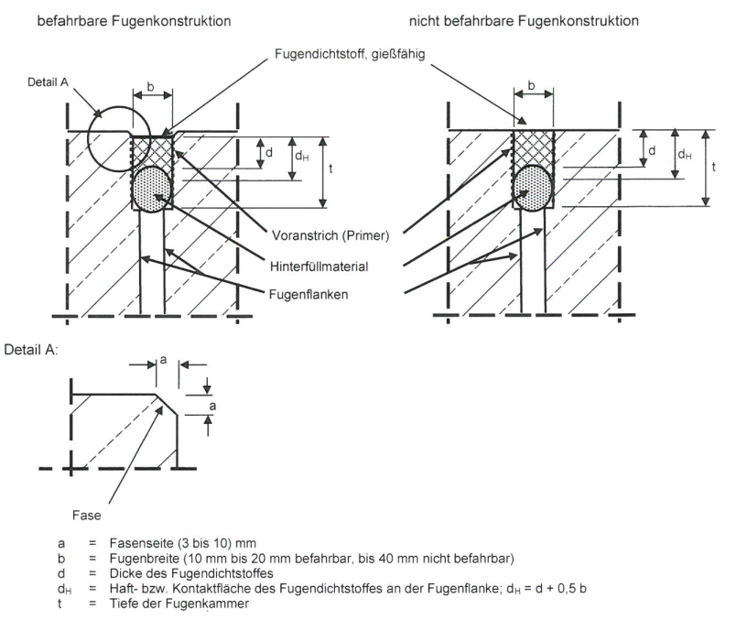

Befahrbar mit luftbereiften Fahrzeugen |  |  |  |  | Begehbar durch Fußgänger
 | b | d | d_{H} |  |  | b | d | d_{H}
mind. | 10 | 10 | 15 |  | mind. | 10 | 10 | 15
max. | 20 | 20 | 30 |  | max. | 40 | 40 | 60

Reinigung |  | Die Werkzeuge können mit EUROLASTIC Reiniger G von frischem Material gereinigt werden. Ausreagiert können sie nur mechanisch gereinigt werden.
Verbrauch
  Fugenbreite in mm | Fugentiefe  in mm | Verbrauch  In ml/m
  10 | 10 | ca. 100
  15 | 12 – 15 | ca. 180 – 225
  20 | 16 – 20 | ca. 320 – 400
  25 | 20 – 25 | ca. 500 – 625
  30 | 24 – 30 | ca. 720 – 900
  35 | 28 – 35 | ca. 980 – 1225
  40 | 32 – 40 | ca. 1280 – 1600
Verpackung |  | EUROLASTIC TC 30 traffic wird in 4l, 10l und  200l Gebinden geliefert.  A- und B- Komponenten sind getrennt verpackt.
Lagerung und Haltbarkeit |  | Unter kühlen und trockenen Lagerbedingungen aufbewahren  (+10°C bis +25 °C). Die Haltbarkeit im ungeöffneten und unbeschädigten Originalbehälter beträgt unter diesen Bedingungen 6 Monate.
Prüfungen/  Zulassungen/Normen | -  -  - | EUROLASTIC TC 30 G traffic entspricht der vom DIBt erteilten Allgemeinen bauaufsichtlichen Zulassung:  Z-74.6-134  und den Prüfungen  TL-Fug StB / ZTV-Fug StB  DIN EN 14188-2
Besondere Hinweise/Schutzmaß-nahmen |  | EUROLASTIC TC 30 G traffic ist nur in gut belüfteten Bereichen zu verarbeiten. Bei der Arbeit ist geeignete Schutzkleidung zu tragen. Abfälle und Behälter müssen in gesicherter Weise beseitigt werden. Freisetzung in die Umwelt vermeiden. Restentleerte Gebinde können dem Kreislaufsystem KBS/Interseroh zurückgeführt werden.  Die Hinweise im entsprechenden Sicherheitsdatenblatt sind strengstens zu beachten.
Technische Daten*
Technische Eigenschaften | Einheit | Wert
Materialbasis |  | Polysulfid/Mangandioxid
Mischungsverhältnis A : B | Gew.-T. | 100 : 20
Komponentenanzahl |  | 2-komponentig
Dichte bei +23°C | g/cm³ | 1,50 bis 1,55
Festkörpervolumen bei +23°C | % | 100
Viskosität bei +23°C |  | gießfähig
Verarbeitungszeit bei +23°C/50% r.LF. | min | 15 – 30
Aushärtezeit bei +23°C/50% r.LF. | h | 2 – 4
Objekt- und Verarbeitungstemperatur | °C | von + 5 bis + 35
Temperaturbeständigkeit | °C | von – 40 bis + 120

Mechanische Eigenschaften | Einheit | Wert
Shore-A-Härte |  | ca. 24
Zulässige Gesamtverformung | % | 35
Dehnspannungswert bei +23°C | N/mm² | ca. 0,30
Dehnspannungswert bei -20°C | N/mm² | ca. 0,34
Rückstellvermögen | % | > 90
Chemische Beständigkeit
siehe Chemikalienbeständigkeitsliste

* Diese Angaben sind Richtwerte. Die Werte dienen nicht zur Erstellung von Spezifikationen.
Bei der Verarbeitung des Dichtstoffes mit einer beheizbaren 2-K Misch- und Dosieranlage
(max. + 60 °C) halbieren sich die Aushärtezeiten.

Die Daten wurden bei +23°C und 50% rel. Luftfeuchte ermittelt. Höhere Temperaturen und/oder höhere rel. Luftfeuchten können diese Zeiten verkürzen oder verlängern. Alle technischen Daten, Maße und Angaben in diesem Datenblatt beruhen auf Labortests. Tatsächlich gemessene Daten können in der Praxis abweichen.

Februar 2017/Technische Änderungen und Weiterentwicklungen bleiben vorbehalten. Jegliche Haftung aufgrund von Werbeunterlagen ist ausgeschlossen. Beratungen jeder Art, auch wegen etwaiger Schutzrechte Dritter, gelten nur als unverbindlicher Hinweis. Der Kunde ist für die Eignung der Waren zum jeweiligen Verwendungszweck allein verantwortlich. Alle Aufträge unterliegen den Geschäftsbedingungen des Verkäufers/Herstellers für den Verkauf
bzw. die Herstellung von Waren.
Nachdruck nicht gestattet.

